TP - 12 Projets
Projet 2 - «Bannière cookie»

Objectif
Faire disparaître une bannière lorsque l’utilisateur à clique sur Accepter.
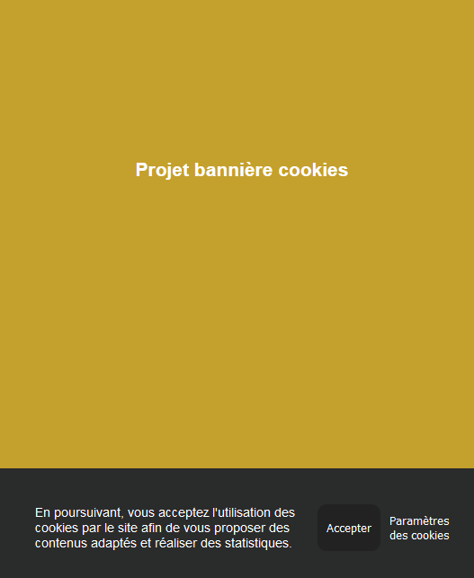

Cahier des charges
- Au clic sur le bouton « Accepter » la bannière diaprait en passant la propriété CSS opacity à zéro.
- La bannière disparaît en fondu grâce à la propriété CSS transition.

Pré-requis :
- La méthode document.querySelector ainsi que la syntaxe d’un sélecteur CSS.
- La méthode addEventListener
- L’attribut Element.style qui contient toutes les propriétés CSS ou la méthode Element.style setProperty

Astuces :

Ajouter ou supprimer un propriété CSS à un élément HTML en JavaScript.
HTMLElement.style et setProperty permettent de rajouter une propriété CSS à un élément HTML.
HTMLElement.removeProperty permet de retirer une propriété CSS d’un élément HTML.
HTML
<p id="hello"> Hello </p>

JS
const pElement = document.querySelector("#hello");

pElement.style.setProperty("color","blue"); // => <p id="hello" style="color:blue;"> Hello </p>
// équivalent à
pElement.style.color = "blue"; // => <p id="hello" style="color:blue;"> Hello </p>

pElement.style.removeProperty("blue"); // => <p id="hello" style=""> Hello </p>
// équivalent à
pElement.style.color = ""; // => <p id="hello" style=""> Hello </p>

